Міністерство освіти і науки України

Національний технічний університет України „КПІ”

Факультет інформатики та обчислювальної техніки

Кафедра автоматизованих систем обробки

інформації та управління

**ЗВІТ**

з практикуму з дискретних структур № 11

на тему :

„ гамільтнові цикли ”

|  |  |  |  |  |
| --- | --- | --- | --- | --- |
| **Виконав**  **студент** |  | *ІП-61 Кушка Михайло Олександрович* |  |  |
|  |  | (№ групи, прізвище, ім’я, по батькові ) |  |  |
|  |  |  |  |  |
| **Прийняв** |  | *Гавриленко О. В.* |  |  |
|  |  | (посада, прізвище, ім’я, по батькові ) |  |  |

Київ 2017

ЗМІСТ

1. постановка задачі 3
2. задані Графи 4
3. робота програми 5

# постановка задачі

Реалізувати програмне застосування (програму), яке виконує наступні функції. Причому на вхід програми подається вхідний файл з описом графу, зі структурою, яка вказана у практичному завданні No1 «Представлення графів». При реалізації вважати*,* що заданий граф є орієнтованим.

1. Знайти гамільтонів цикл в графі. Програма виводить на екран знайдений гамільтонів цикл або сповіщає про його відсутність у графі.
2. Знайти гамільтонів маршрут в графі. У випадку, якщо гамільтонового циклу в графі не існує, то спробувати знайти гамільтонів маршрут. Програма виводить на екран знайдений гамільтонів маршрут, якщо він є, або сповіщає про його відсутність.

# Задані графи

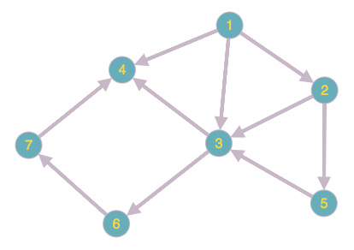

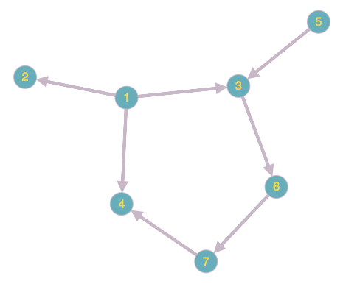

# робота програми

